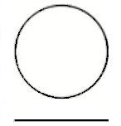
paixão pela música
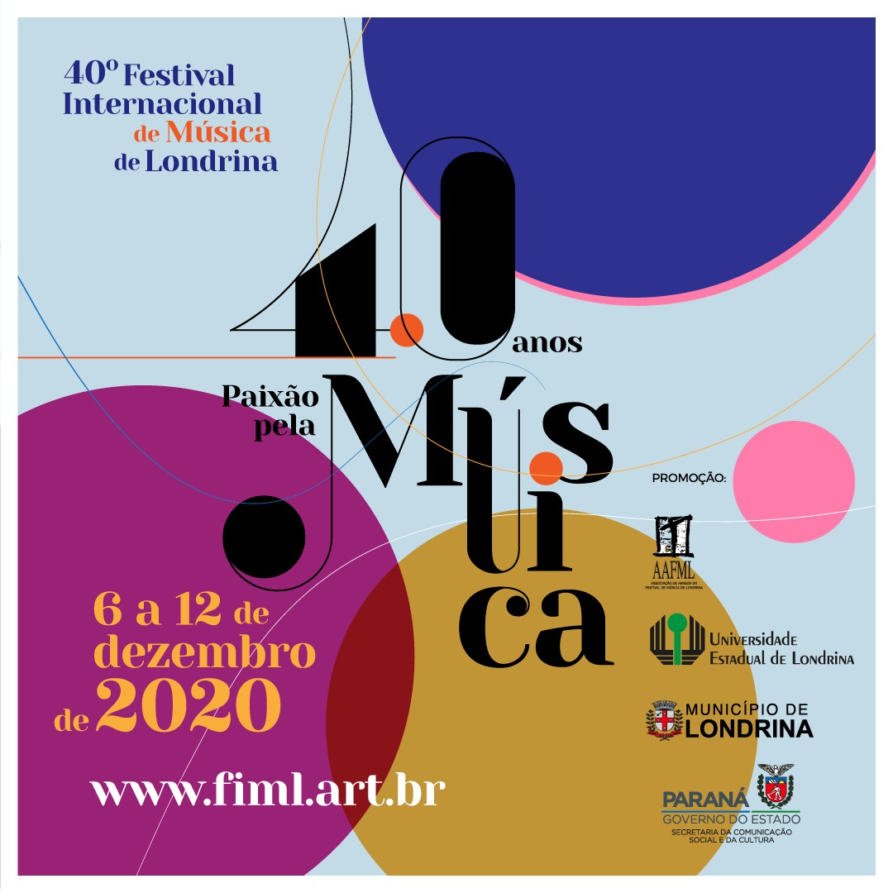

Questão 1
Qual o principal propósito dos organizadores do Festival ao produzir o informativo da página anterior?
A. Incentivar a equipe do Festival a trabalhar.
B. Dar informações gerais sobre a participação no Festival.
C. Informar a equipe organizadora sobre o funcionamento do Festival.
D. Informar ao público em geral os dados do Festival.

Explique a sua escolha.

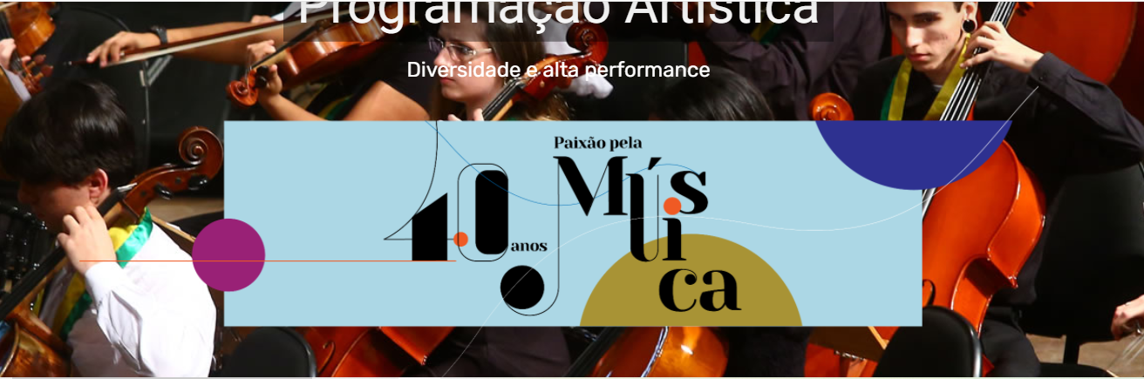

Questão 2
Qual dos elementos abaixo faz parte do programa artístico “Momentos Artísticos FIML 40 anos”do Festival Internacional de Música de Londrina? (Consulte o texto enviado na fase 1)
- Em forma de “Roda de Conversas”, as três Iives, que o festival oferecerá, terão temas relevantes da contemporaneidade.
- A programação pedagógica do 40º FIML traz o fazer musical hoje.
- O curso “Educação, Tecnologias e Pandemia trará uma reflexão sobre o ensino remoto emergencial de música.
- O pianista londrinense, Marco Antonio de Almeida terá um encontro programado com o público, sempre às 20h30.

Transcreva, do texto, um trecho que comprove a sua resposta.

Questão 3
O publicitário que produziu o cartaz inicial queria que o informativo tivesse um tom amigável e incentivador. Você acha que ele foi bem sucedido? Explique sua resposta referindo-se aos detalhes do formato, dos gráficos, do layout e do estilo de redação do informativo.

Questão 4
Os instrumentos musicais da orquestra sinfônica são organizados em naipes ou famílias de instrumentos que compartilham certas características comuns à família à qual pertencem. Assim, a orquestra se organiza conforme a ilustração a seguir:
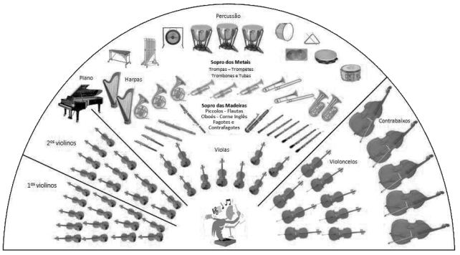
Assinale a alternativa correta.
a) Tanto no naipe das madeiras quanto dos metais os sons são produzidos pelo sopro do executante. Os instrumentos que pertencem ao naipe das madeiras são sempre feitos de madeira e os do naipe dos metais são sempre feitos de metal.
b) Todos os instrumentos do naipe da percussão utilizados na orquestra sinfônica são de altura indeterminada.
c) No naipe das cordas, os sons são obtidos pela vibração produzida quando se passa um arco transversalmente nas cordas retesadas ou mesmo quando se dedilham as cordas também retesadas.
d) A harpa, pertencente ao naipe dos instrumentos de cordas, tem seus sons emitidos através da fricção das cordas.

Questão 5
A música e a matemática se encontram na representação dos tempos das notas musicais, conforme a figura seguinte.
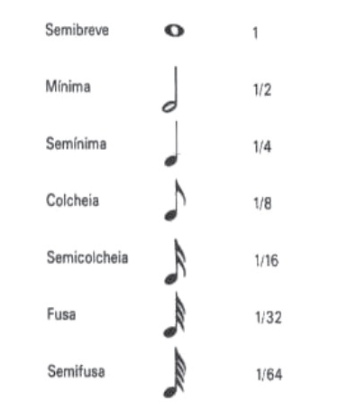
Um compasso é uma unidade musical composta por determinada quantidade de notas musicais em que a soma das durações coincide com a fração indicada como fórmula do compasso. Por exemplo, se a fórmula de compasso for 1/2 , poderia ter um compasso ou com duas semínimas ou uma mínima ou quatro colcheias, sendo possível a combinação de diferentes figuras.
Um trecho musical de oito compassos, cuja fórmula é 3/4 , poderia ser preenchido com
(A) 24 fusas.
(B) 3 semínimas.
(C) 8 semínimas.
(D) 24 colcheias e 12 semínimas.
(E) 16 semínimas e 8 semicolcheias.

Mostre como você pensou.

